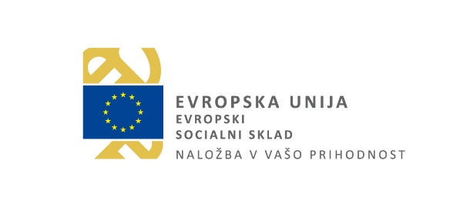

Pošiljatelj: (polni naslov zavoda)

Št. razpisa: 5442-208/2019

Ministrstvo za izobraževanje,
znanost in šport
Urad za razvoj in kakovost izobraževanja
Sektor za razvoj kadrov v šolstvu
Masarykova 16

1000 Ljubljana

NE ODPIRAJ – prijava na JAVNI RAZPIS
»PRVA ZAPOSLITEV NA PODROČJU VIZ 2020«

